**Санкт-Петербургский национальный исследовательский университет**

**информационных технологий, механики и оптики**

**Кафедра информатики и прикладной математики**

«Цифровая схемотехника»

Лабораторная работа №4

«Цифровые автоматы»

Вариант 2

Выполнили

Бакшенов В.О. P3218

Гхази Д. P3218

Преподаватель: Баевских А. Н.

2017 г.

**Цель**:

* Познакомиться с применением конечных автоматов при разработке цифровых схем
* Получить навыки проектирования и отладки схем с цифровыми автоматами

**Вариант**



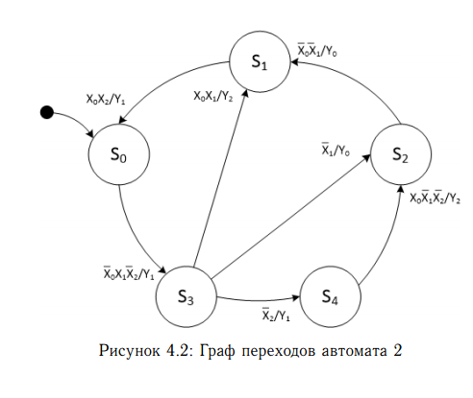

**Выполнение работы**

**(1)**

**Тип автомата**: автомат Мили

**Таблица кодирования** состояний, входных и выходных сигналов, переходов и выходов

|  |  |  |  |  |  |  |  |  |  |  |  |
| --- | --- | --- | --- | --- | --- | --- | --- | --- | --- | --- | --- |
| Current State | | | Input | | | Next State | | | Output | | |
| S2 | **S1** | **S0** | **X2** | **X1** | **X0** | **S’2** | **S’1** | **S’0** | **Y2** | **Y1** | **Y0** |
| 1 | 0 | 1 | 0 | 1 | 0 | 0 | 1 | 1 | 0 | 1 | 0 |
| 0 | 0 | 1 | 1 | - | 1 | 1 | 0 | 1 | 0 | 1 | 0 |
| 0 | 1 | 0 | - | 0 | 0 | 0 | 0 | 1 | 0 | 0 | 1 |
| 0 | 1 | 1 | 1 | 1 | 1 | 0 | 0 | 1 | 1 | 0 | 0 |
| 0 | 1 | 1 | 1 | 0 | 1 | 0 | 1 | 0 | 0 | 0 | 1 |
| 0 | 1 | 1 | 0 | 1 | 1 | 1 | 0 | 0 | 0 | 1 | 0 |
| 1 | 0 | 0 | 0 | 0 | 1 | 0 | 1 | 0 | 1 | 0 | 0 |

**Схема**

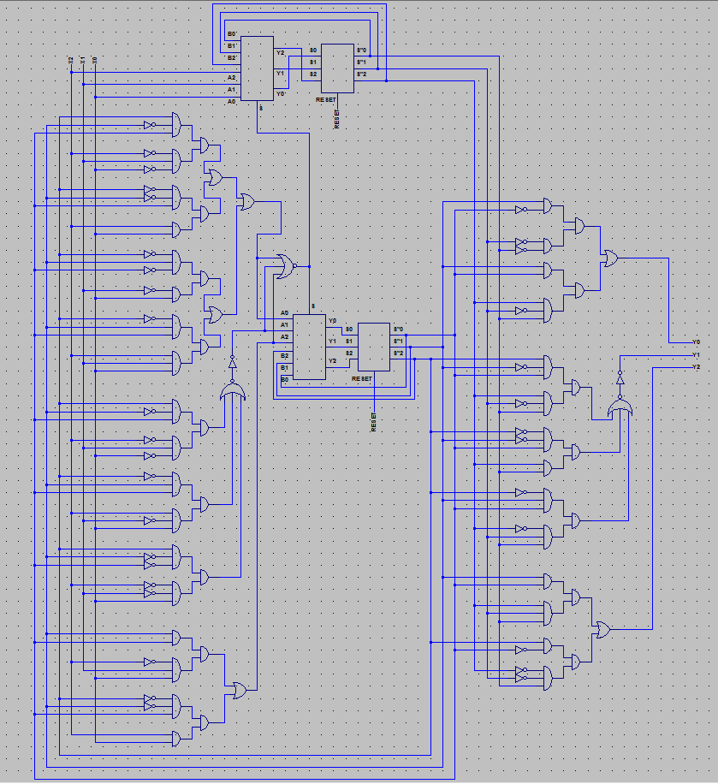

**Схема тестирования**

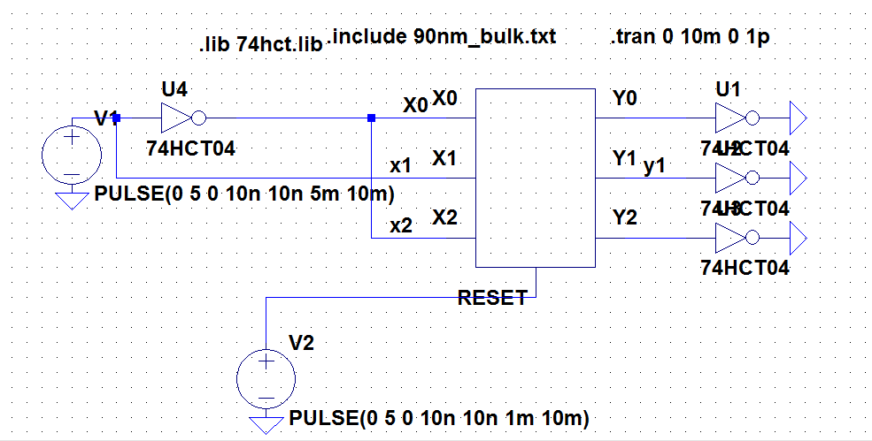

**Временные диаграммы**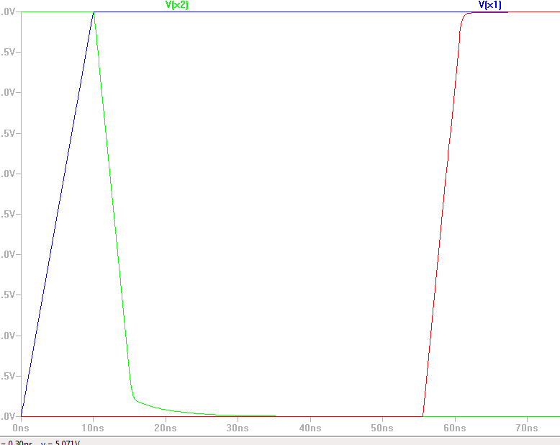

**(2)**

**Тип автомата**: автомат Мили

**Граф переходов конечного автомата:**

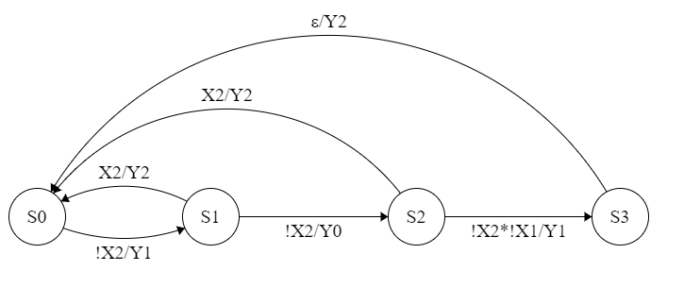

**Логика работы**

Начальное состояние: S0

S0:

-> S1: Если не нажата кнопка включения красного, то перейдем в состояние S1 и включим желтый свет.

S1:

-> S0: Если нажата кнопка включения красного, то перейдем в состояние S1 и включим красный свет.

-> S2: Если не нажата кнопка включения красного, то перейдем в состояние S2 и включим зеленый свет.

S2:

-> S0: Если нажата кнопка включения красного, то перейдем в состояние S1 и включим красный свет.

-> S3: Если не нажата ни кнопка включения красного, ни кнопка включения зеленого, то перейдем в состояние S3 и включим желтый свет.

S3:

-> S0: При любых входах перейдем в состояние S0.

**Таблица кодирования** состояний, входных и выходных сигналов, переходов и выходов

|  |  |  |  |  |  |  |  |  |  |  |  |  |
| --- | --- | --- | --- | --- | --- | --- | --- | --- | --- | --- | --- | --- |
| Current State | | | | Input | | Next State | | | | Output | | |
| S3 | **S2** | **S1** | **S0** | **X2** | **X1** | **S’3** | **S’2** | **S’1** | **S’0** | **Y2** | **Y1** | **Y0** |
| 0 | 0 | 0 | 1 | 0 | - | 0 | 0 | 1 | 0 | 0 | 1 | 0 |
| 0 | 0 | 1 | 0 | 1 | - | 0 | 0 | 0 | 1 | 1 | 0 | 0 |
| 0 | 0 | 1 | 0 | 0 | - | 0 | 1 | 0 | 0 | 0 | 0 | 1 |
| 0 | 1 | 0 | 0 | 1 | - | 0 | 0 | 0 | 1 | 1 | 0 | 0 |
| 0 | 1 | 0 | 0 | 0 | 0 | 1 | 0 | 0 | 0 | 0 | 1 | 0 |
| 1 | 0 | 0 | 0 | - | - | 0 | 0 | 0 | 1 | 1 | 0 | 0 |

**Схема**

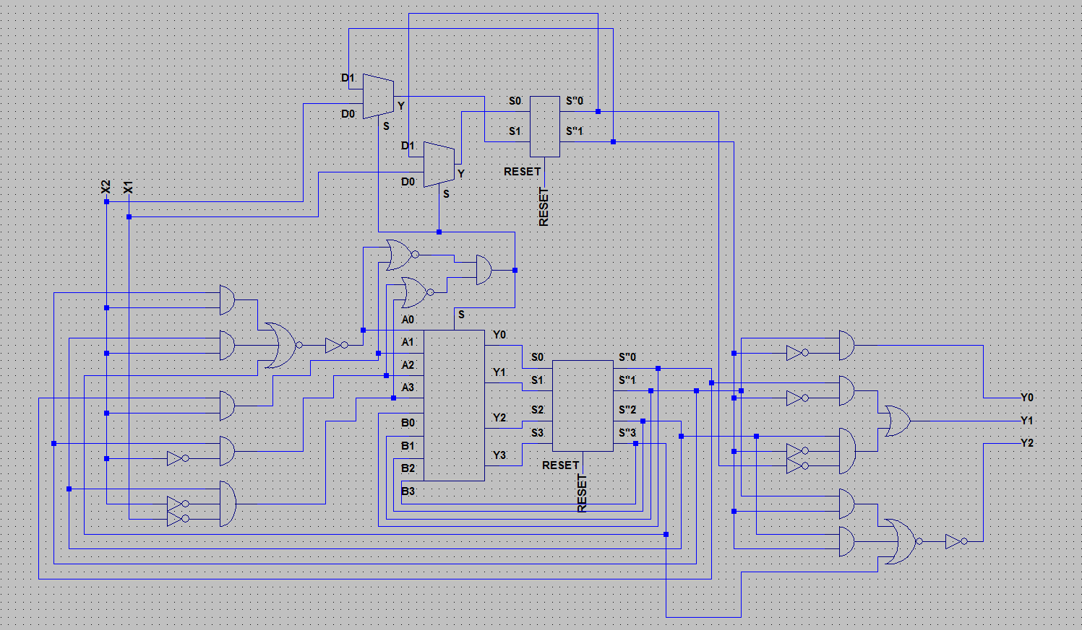

**Схема тестирования**

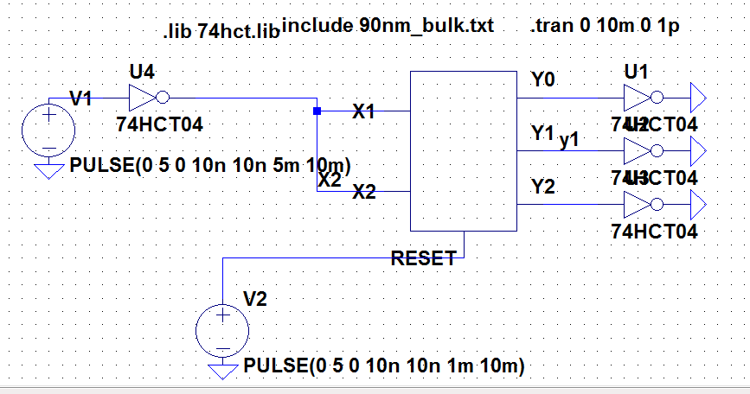

**Временные диаграммы**

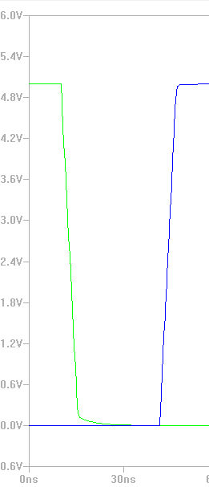

**Вывод**

В результате выполнения лабораторной работы, мы ознакомились с построением схем по заданному конечному автомату Мура или Милли, а так же рисовке схем таких автоматов. Эти навыки могут пригодиться для построения более сложных схем на основе конечных автоматов.